УДК 519.7
Л.В. Куксенок, С.В. Лутманов
Пермский государственный национальный
исследовательский университет
Россия, 614990, Пермь, ул. Букирева, 15
mpu@psu.ru; (342) 2 396-309

Управление движением плоского
двухзвенного манипулятора
по критерию "минимум силы"

Строится и исследуется математическая модель плоского двухзвенного манипулятора с двумя вращательными кинематическими парами. Производится линеаризация дифференциальных уравнений модели в окрестности базового решения. В предположении, что в начальный момент схват манипулятора не лежит на базовой траектории, решается задача об оптимальном в смысле максимального силового воздействия возращении его на указанную траекторию в фиксированный момент времени. Показано, что управления, полученное на базе линеаризованной модели, дают приемлемый результат и для исходной модели. Дается сравнительный анализ качества оптимальных управлений, полученных по критерию "минимум силы" и "минимум энергии".

1. Математическая модель манипулятора
В работе [2] была построена математическая модель плоского горизонтального двухзвенного манипулятора (рис. 1). Каждое звено манипулятора представляет собой абсолютно жесткий однородный стержень длинной и массы . Первое звено соединено с неподвижным основанием вращательной парой $O_{1}$, а со вторым звеном – вращательной парой $O_{2}$.
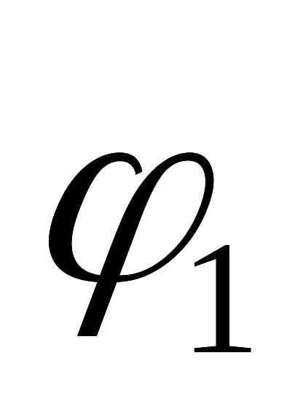
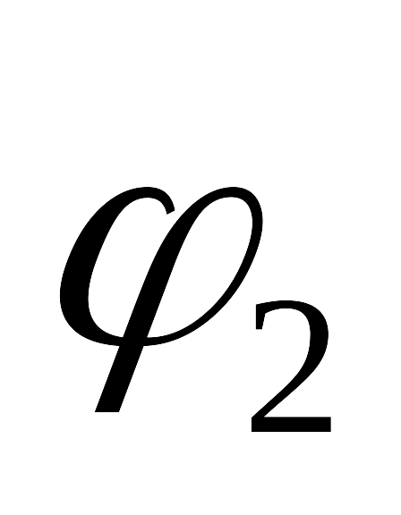
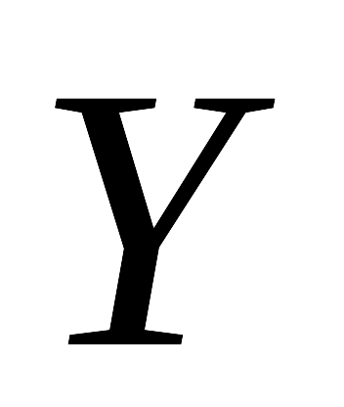
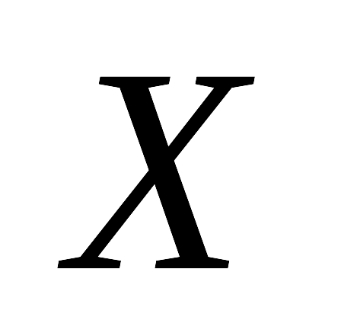
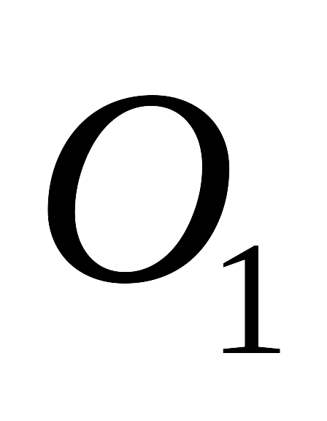
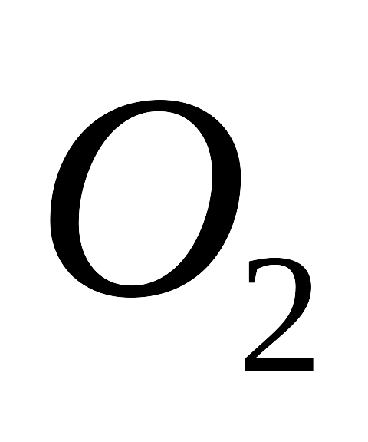
Рис. 1

Принимается, что масса схвата манипулятора – $m$. В соединительных парах могут развиваться управляющие вращательные моменты, соответственно и . На горизонтальной плоскости, в которой расположен манипулятор, введем прямолинейную ось . Обозначим через $ϕ_{i}$ угол, образованный $i$-м звеном манипулятора, $i=1,2$, с осью . Трение в шарнирах отсутствует. Дифференциальные уравнения движения манипулятора, записанные в форме уравнений Лагранжа второго рода, имеют вид ${\overset{˙}{q}}_{1}=q_{3},$${\overset{˙}{q}}_{2}=q_{4},$
где
$q_{1}=ϕ_{1},q_{2}=ϕ_{2},q_{3}={\overset{˙}{ϕ}}_{1},q_{4}={\overset{˙}{ϕ}}_{2}\text{.}$
Считаются заданными начальный и конечный моменты времени процесса, кинематический закон движения схвата в декартовых координатах , а также программные управления , реализующие указанный закон движения. При этом движение схвата происходит по заданной (базовой) траектории , а в моменты времени и схват имеет нулевую скорость. В предположении, что в начальный момент времени схват был смещен относительно базовой траектории, и что это смещение невелико, в указанной выше работе была решена задача о возращении схвата на базовую траекторию до момента окончания процесса с помощью дополнительных управлений . При этом управления были оптимальны в смысле критерия
.
Физический смысл критерия состоит в минимизации энергетических затрат на управление. Решение этой задачи было осуществлено с использованием линеаризированной системы дифференциальных уравнений движения схвата в окрестности базового закона движения. Оно свелось к задаче перевода фазового вектора линеаризированной системы в начало координат. Сама же система имеет вид
, (1.1)
где
,
,
,
а закон изменения вектора обобщенных координат манипулятора, отвечающий базовому кинематическому закону движения схвата.

3. Управление по "минимуму силы"

В настоящей работе на основе приведенной выше математической модели решается аналогичная задача управления по возвращению схвата на базовую траекторию, в которой качество дополнительного управления оценивается по критерию
. (3.1)
В книге [1] управление по данному критерию называется управлением по "минимуму силы". Следуя книге [3], опишем алгоритм построения оптимального управления для системы (1.1) по этому критерию.
Прежде всего, заметим, что функционал (3.1) удовлетворяет аксиомам нормы на пространстве двухмерных функций . Для определения нормы в основном пространстве следует для каждой функции решить следующую задачу:
,
. (3.2)
Максимум в интеграле (3.2) достигается, когда подынтегральная функция принимает максимальное значение почти всюду на промежутке . Максимальное значение этой функции можно получить, решив следующую задачу математического программирования:
.
.
Ее решением служит величина . Таким образом, норма в основном пространстве определяется формулой
.
Определение "минимального элемента" сводится к решению задачи математического программирования следующего вида:
,
где
,
– строки матрицы , а фундаментальная матрица Коши для однородной системы дифференциальных уравнений .
Пусть решение этой задачи. Тогда "минимальный элемент" и его норма вычисляются по формулам
соответственно.
Заключительный этап построения оптимального управления сводится к следующей задаче на максимум:
.
Ее решением является вектор-функция
, (3.3)
которая и будет оптимальным? в смысле функционала (3.1), управлением. Очевидно, что
.
Для сравнения заметим, что критерий качества "минимум энергии", вычисленный на программном управлении (3.3), принимает значение
. (4)

4. Численный эксперимент
Принимаем, что массово-геометрические характеристики манипулятора, а также время процесса, кинематический закон движения схвата и его начальное смещение совпадают с аналогичными параметрами из статьи [2]. Тогда
, ,
,
.
Задача вывода схвата на исходную траекторию была решена для десяти значений момента времени . Оптимальное значение критерия "минимум силы" для каждого из этих моментов времени приведено в табл. 1.

Таблица 1. Зависимость величины критерия от длины
промежутка времени управления
 | 0.1 | 0.2 | 0.3 | 0.4 | 0.5 | 0.6 | 0.7 | 0.8 | 0.9 | 1.0
 | 96.82 | 23.71 | 10.19 | 5.49 | 3.35 | 2.22 | 1.56 | 1.15 | 0.87 | 0.67

Из таблицы следует, что чем меньше времени дается на выход движения схвата на базовую траекторию, тем больше силовые затраты на управление. Эффективность найденного дополнительного программного управления проверяется путем подстановки его в исходные нелинейные дифференциальные уравнения движения и интегрирования их с выбранными смещенными начальными условиями. Численно показано, что в результате схват в момент времени выходит на базовую траекторию и продолжает движение вдоль нее после выключения дополнительных управлений. На рис. 2 приводится траектория движения схвата манипулятора для случая .
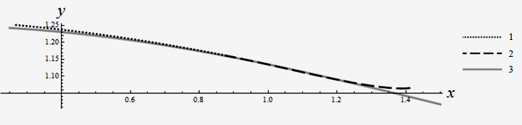
Проведем сравнительный анализ качества управлений манипулятором по критериям "минимум силы" и "минимум энергии". Характеристики оптимального управления по критерию "минимум энергии" взяты из статьи [2].
Рис. 2. Траектория движения схвата: 1 – движение схвата после его возвращения на базовую траекторию; 2 – траектория схвата, отвечающая времени перевода
; 3 – базовая траектория движения схвата

Обозначим через критерии "минимум силы" и "минимум энергии", через и – оптимальные в соответствующих смыслах управления. Очевидно, что всегда выполняются неравенства
, , (4.1)
а из равенства (3.4) следует
. (4.2)

Равенство (4.2) может служить, в частности, дополнительной проверкой правильности проведенных расчетов при решении задачи на "минимум силы".
Ниже в табл. 2 приведены значения критериев качества для оптимальных управлений в смысле "минимума энергии" и “минимума силы“ для схвата манипулятора.
Таблица 2. Значения критериев для различных промежутков управления
 | Оптимизация  по “минимуму энергии” |  | Оптимизация  по “минимуму силы”
0.1 | 26.53 | 30.63 | 96.82 | 146
0.2 | 9.18 | 10.603 | 23.71 | 36.21
0.3 | 4.83 | 5.58 | 10.19 | 15.86
0.4 | 3.01 | 3.48 | 5.49 | 8.72
0.5 | 2.05 | 2.37 | 3.35 | 5.41
0.6 | 1.48 | 1.72 | 2.22 | 3.61
0.7 | 1.13 | 1.31 | 1.56 | 2.55
0.8 | 0.88 | 1.02 | 1.15 | 1.89
0.9 | 0.71 | 0.82 | 0.87 | 1.47
1 | 0.57 | 0.67 | 0.67 | 0.67
Данные таблицы подтверждают справедливость соотношений (4.1) и (4.2).

Библиографический список

1. Красовский Н.Н. Теория управления движением. М.: Наука, 1968. 476 с.
2. Куксенок Л.В., Лутманов С.В. Управление движением плоского двухзвенного манипулятора по критерию "минимум энергии" // Проблемы механики и управления: межвуз. сб. науч. тр. Пермь, 2012. С. 33–41.
3. Лутманов С.В. Вариационное исчисление и теория оптимального управления в примерах и упражнениях: учеб. пособие / Перм. ун-т. Пермь, 2010. 200 с.

 © Куксенок Л. В., Лутманов С. В., 2013

